CLIMAAX PROJE TANITIM ETKİNLİĞİ
06.08.2025 MERSİN BÜYÜKŞEHİR BELEDİYESİ
İKLİM DEĞİŞİKLİĞİ VE SIFIR ATIK DAİRESİ BAŞKANLIĞI
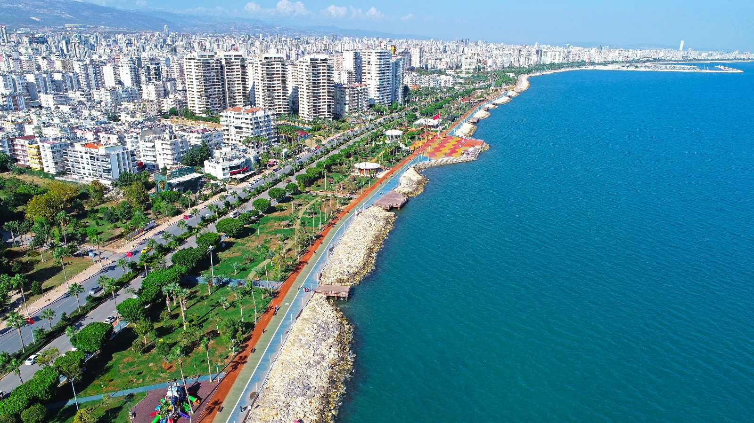
MCR-RA MERSİN İKLİME HAZIR;
KENTSEL, KIYI VE KIRSAL DİRENÇLİLİK İÇİN ÇOKLU RİSK DEĞERLENDİRMESİ
TANITIM ETKİNLİĞİ RAPORU



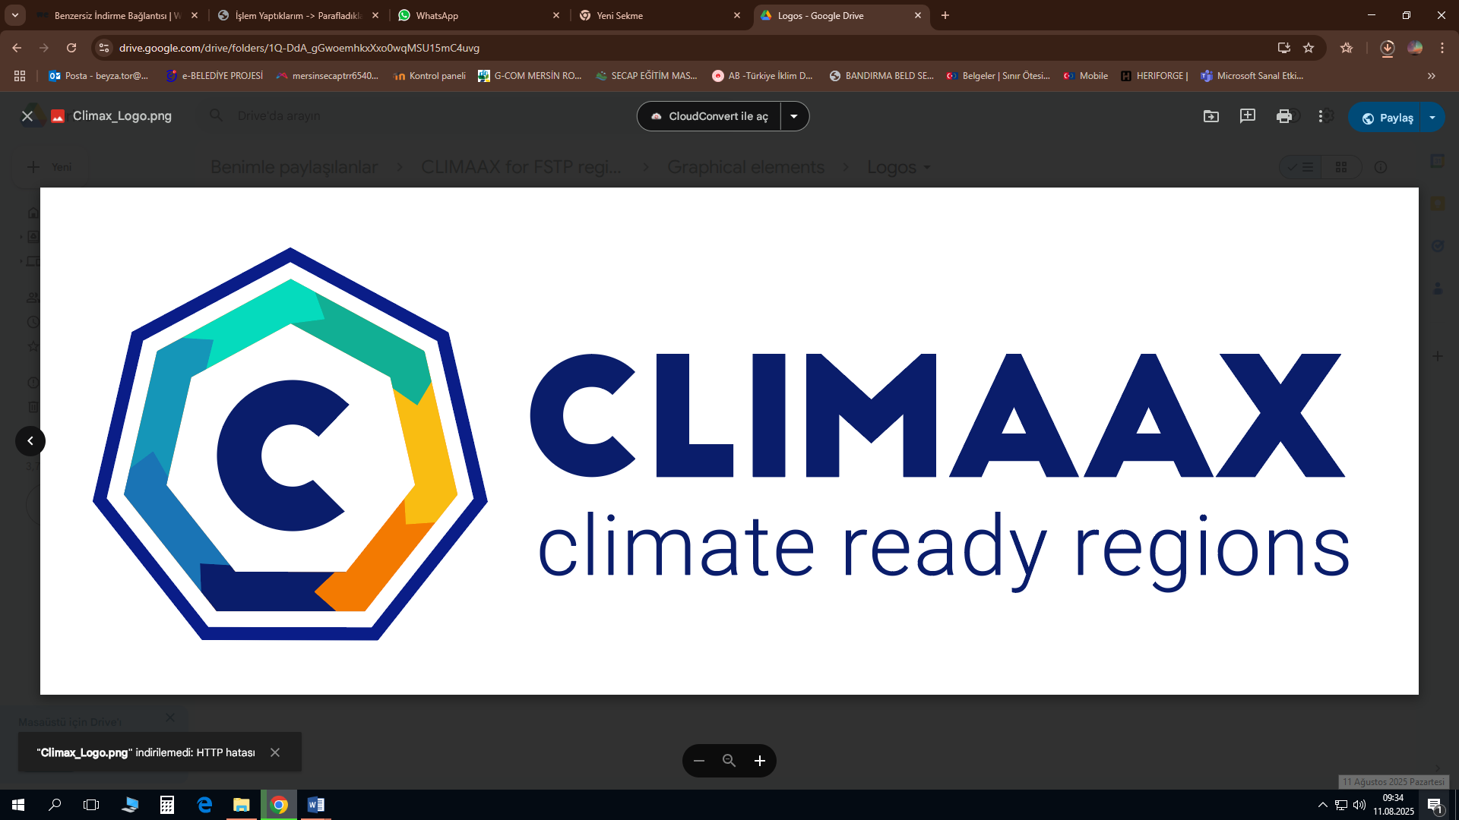

Adres : Kültür Mah. Eski Marina Vista Avm, 4304. Sk. No:1, Akdeniz/Mersin
Telefon : 185
Whatsapp : 903241850000
E-Posta : teksin.mersin@mersin.bel.tr

GİRİŞ

Mersin, Akdeniz’ in doğu kıyısında, lojistik, tarım ve turizmde Türkiye’ nin en önemli merkezlerinden biridir. Küresel iklim krizinin etkileri, özellikle sıcak hava dalgaları, kuraklık, ani taşkınlar ve orman yangınları gibi olaylar, kentin sosyal, ekonomik ve ekolojik yapısını doğrudan etkilemektedir. Mersin Büyükşehir Belediyesi, iklim değişikliğine uyum ve sürdürülebilirlik alanında uluslararası öncü bir yerel yönetim olarak öne çıkmaktadır.

- ICLEI – Local Governments for Sustainability üyesi olarak, sürdürülebilir kent planlamasında küresel bilgi ağlarından yararlanmaktadır.
- Global Covenant of Mayors for Climate & Energy (GCoM) imzacısı olarak, emisyon azaltımı ve uyum hedeflerini uluslararası standartlara göre belirlemektedir.
- CDP-ICLEI Track platformu üzerinden şeffaf iklim verisi paylaşımı yaparak, hesap verebilirlik ve izlenebilirlik mekanizmalarını güçlendirmektedir.
Bu üyelikler, Mersin’i iklim dirençliliği ve yeşil dönüşümde Akdeniz bölgesinde örnek bir kent konumuna taşımaktadır.

MCR-RA “Mersin İklime Hazır: Kentsel, Kıyı ve Kırsal Dayanıklılık için Çoklu Risk Değerlendirmesi” projesi, Avrupa Birliği tarafından desteklenen CLIMAAX çerçevesinde hayata geçirilmiştir. Projenin amacı:

- Çoklu iklim risklerini bilimsel verilerle analiz etmek
- Kentsel, kıyı ve kırsal alanlar için uyum stratejileri geliştirmek
- Yerel kapasiteyi güçlendirmek ve toplumsal farkındalığı artırmak
- Veri odaklı karar alma süreçlerini kurumsallaştırmak

PROJE TANITIM
MCR-RA “Mersin İklime Hazır: Kentsel, Kıyı Ve Kırsal Dayanıklılık İçin Çoklu Risk Değerlendirmesi” Proje Tanıtım Ve Atölye Etkinliği farklı sektörlerden paydaşların katılımıyla, Mersin’ in iklim risklerine karşı ortak bir yol haritası geliştirmeyi hedeflemiştir. 06 Ağustos 2025 tarihinde gerçekleştirilen etkinlikte; açılış konuşması beraberinde projenin tanıtımı ve başvuru süreçleri ile ilgili Mersin Büyükşehir Belediyesi, İklim Değişikliği ve Sıfır Atık Dairesi Başkanlığı, İklim Değişikliği ve Yenilenebilir Enerji Şube Müdürü Dr. Zafer Kuşatan;
“Mersin, kıyı kenti olması, ekonomik faaliyetleri ve kentleşme sorunları nedeniyle yüksek iklim hassasiyetine sahiptir. Projenin Amacı Mersin’ in iklim değişikliğine karşı kırılganlıklarının analiz edilmesi, iklim risklerinin değerlendirilmesi ve iklim adaptasyon stratejilerinin güçlendirilmesidir.”
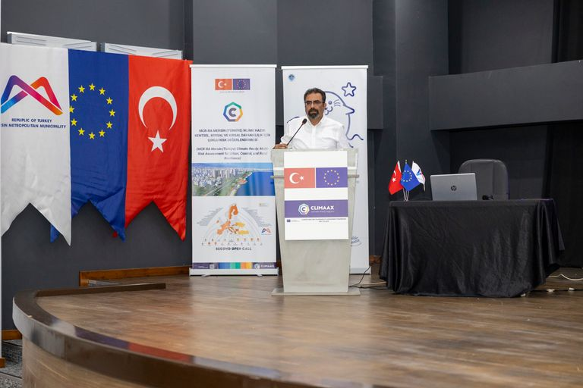

“İklimsel kırılganlık açısından Mersin, Türkiye’ de iklim değişikliğine en açık 4 şehirden biri. Proje, AB ve yerel iklim projeksiyonlarını kullanarak CLIMAAX metodolojisiyle iklim risklerini bütüncül biçimde değerlendirecektir. -Mersin İklime Hazır- projesi yalnızca bir proje değil, ilimizin iklim değişikliğine sistemli, kapsayıcı ve uzun vadeli yanıt verme kapasitesini inşa eden stratejik bir dönüşüm aracıdır.” açıklamalarına yer vermiştir.
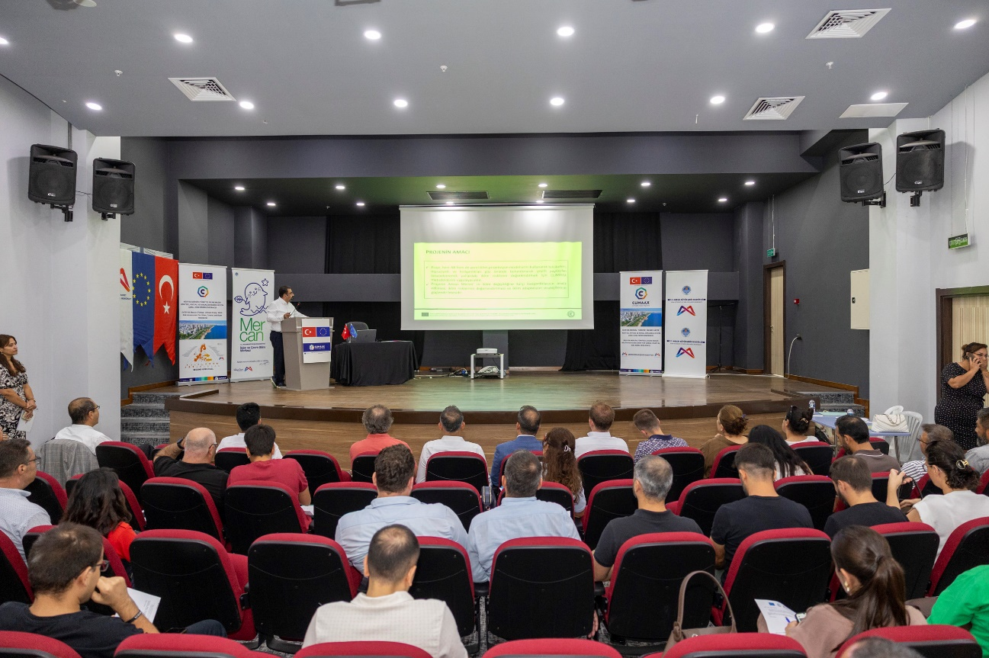

Proje Uzmanı Elektrik Elektronik Mühendisi Hakan Duman tarafından; “Climaax ve Pathways2Resilience projeleri; Avrupa Birliği' nin Ufuk Avrupa (Horizon Europe) programı kapsamında finanse edilen girişimlerdir. Her iki proje de bölgelerin ve toplulukların iklim değişikliğine uyum sağlamalarını ve dirençlerini artırmalarını desteklemeyi amaçlamaktadır.” şeklinde bahsetmiştir.

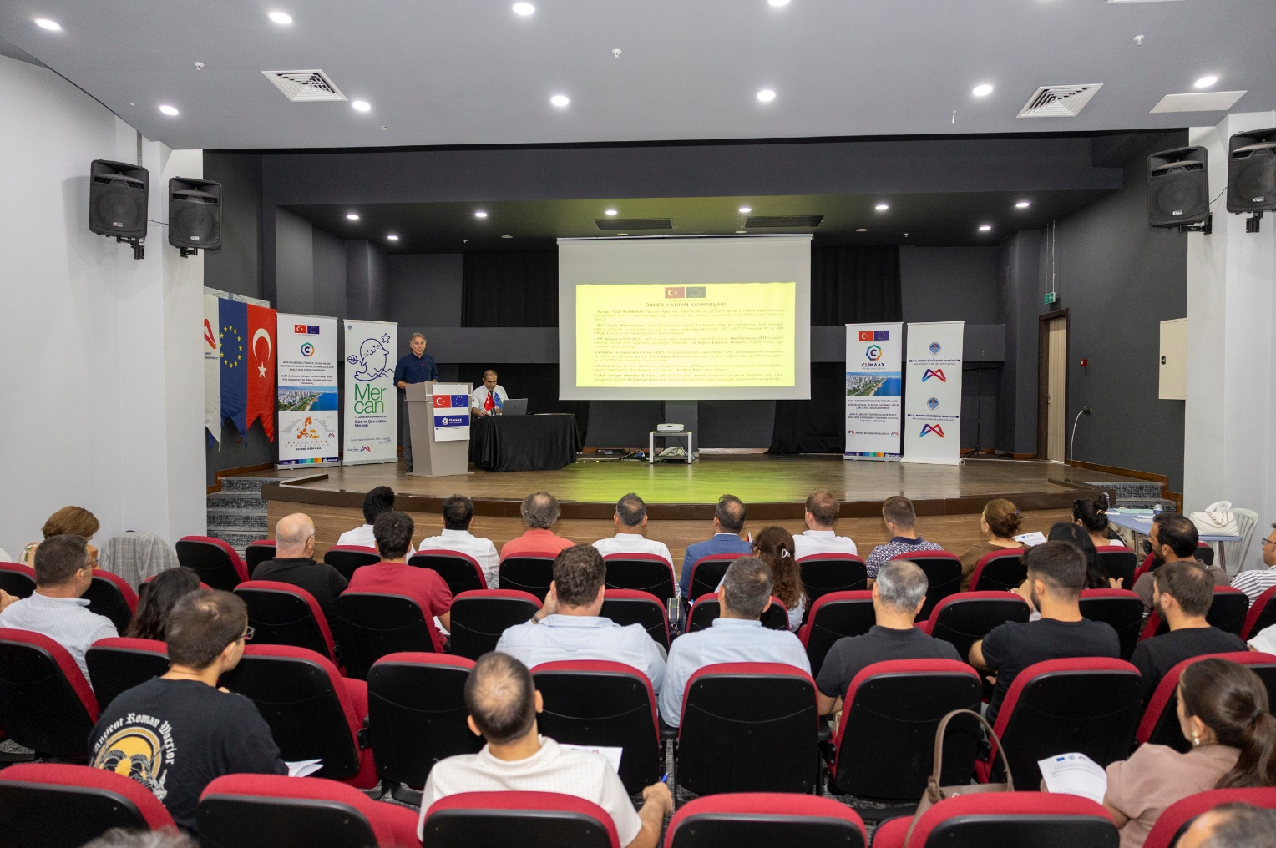
İŞ AKIŞLARI
Projenin iş akışları ve teknik yaklaşımı Çevre Mühendisi Tamer Atalay tarafından aktarılan sunumda; Mersin ili için önemli iklim riskleri 4 ana başlık üzerinden incelenmiştir.
Sıcak Hava Dalgaları:
- Mersin için 2050 yılına kadar hissedilen sıcaklık bazlı sıcak hava dalgası gün sayısının yılda 37 güne çıkması beklenmektedir. Bu, mevcut duruma göre %100' lük bir artışa işaret etmektedir.
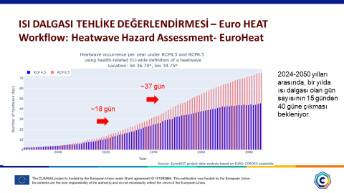
- Mersin bölgesi, yılda 60 gün yüksek Evrensel Termal İklim İndeksi' ne (UTCI) ve yılda 20 gün yüksek hissedilen sıcaklığa dayalı sıcak hava dalgası endeksine sahiptir.
- Uydu kaynaklı yüzey sıcaklığı verileri (Landsat-8) ve kırılgan nüfus yoğunluğu verileri birleştirilerek, Mersin şehir merkezindeki yüksek riskli mahalleleri gösteren bir kentsel sıcak hava dalgası risk haritası oluşturulmuştur.
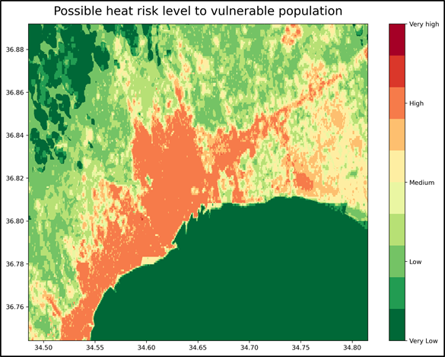
Mersin şehir merkezinde Isı Dalgası Risk Haritası. - Yüksek riskli mahalleler
Kuraklık:
- Türkiye genelinde mevcut göreceli kuraklık riski 1 iken, 2050 yılı kötümser senaryosunda (RCP8.5) bu riskin 2' ye çıkması öngörülmektedir.

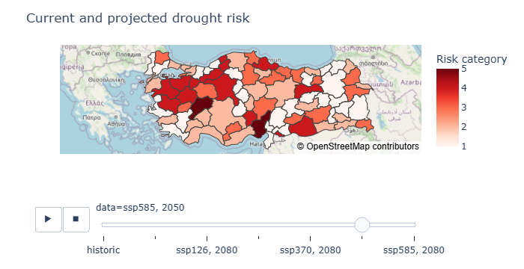
Türkiye geneline göre Göreceli Kuraklık Değerlendirmesi 2050 Yılı Kötümser Senaryo (RCP8.5)

- Mersin' in ortalama yıllık yağışı 650 mm civarındadır. Standart Evapotranspirasyon (ET0) ise mevcut durumda 1300 mm iken, 2050 yılında 2500 mm' ye yükselmesi beklenmektedir.
- Yüksek evapotranspirasyon ve düşük yıllık yağış miktarı, yapay sulama ihtiyacını artıracaktır. Bu durum, sulama eksikliğinden kaynaklanan rekolte kayıplarına yol açabilir; 2050 yılında narenciyede %24-%40, muzda ise %35-%45 arasında kayıp beklenmektedir.

Seller:
- Aşırı yağışlar ve deniz seviyesi yükselmesi, Mersin için önemli iklim riskleri arasındadır.
- 10 yıllık dönüş periyodu için 3 saatlik yağış miktarının yaklaşık 40 mm olduğu, 24 saatlik yağış miktarının ise 140-150 mm olduğu belirtilmiştir. 2050 yılına doğru bu değerlerde çok önemli bir artış beklenmemektedir. Ancak bazı bölgelerde %25-50'lik bir artış öngörülmektedir.

- Sunumda, 2050 yılında deniz seviyesi yükselmesi nedeniyle risk altında olan bölgeleri gösteren haritalara da yer verilmiştir.
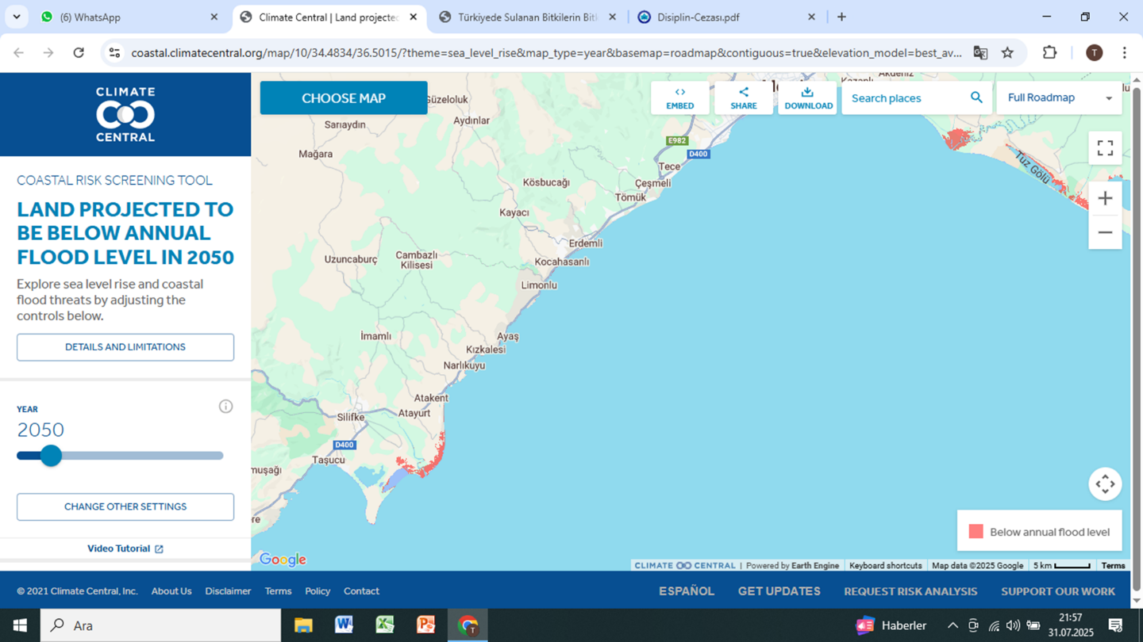

Orman Yangınları:
- Orman yangını riski, Yangın Hava İndeksi (FWI) kullanılarak değerlendirilmektedir. FWI > 30 olan günler "Aşırı Yüksek" risk seviyesini ifade eder.
- Bölgede beklenen sıcaklık artışı ve yağış azalması, yangın riskini artıracaktır. Projeksiyonlara göre ortalama sıcaklık artışı 2030'larda 1°C, 2060'larda 2-3°C ve 2090'larda 3°C'nin üzerinde olacaktır. Yağışta ise 2030'larda %10, 2060 ve 2090'larda %20'lik bir azalma beklenmektedir.
- 2050 yılı için FWI > 30 olan gün sayısının arttığını gösteren haritalar sunulmuştur.
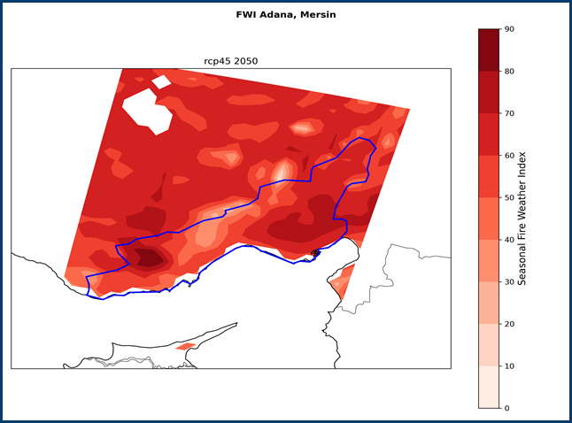
2050 yılında Yaz Dönemi FWI Haritası
İş akışlarında ele alınan dört ana iklim riskinin detaylı sunumunun ardından, menti anket çalışmasında; Mersin' deki iklim değişikliği riskleri ve uyum stratejileri üzerine yapılan bir soruda, katılımcılar en yüksek iklim tehlikeleri olarak orman yangınları (%97), sıcak hava dalgaları (%95) ve kuraklığı (%87) işaretlemişlerdir. Aşırı yağışlar ve yüzey taşkınları ise %58 oranında bir risk olarak görülmektedir. Ankete Ek-1’ de yer verilmiştir.
Anket çalışmasının ardından paydaşlarla birlikte risk senaryoları değerlendirilmiş, yerel bilgi ve tecrübeler ile bilimsel analizler harmanlanmıştır. 4 ana başlık üzerinden interaktif ve yazılı gerçekleşen atölye çalışması; Sıcak Hava Dalgaları, Kuraklık, Yüzey ve Kıyı Taşkınları ve Orman Yangınları olmak üzere dört ana başlıkta yürütülmüştür. Her başlıkta hem kısa vadeli hem uzun vadeli çözüm önerileri tartışılmıştır.
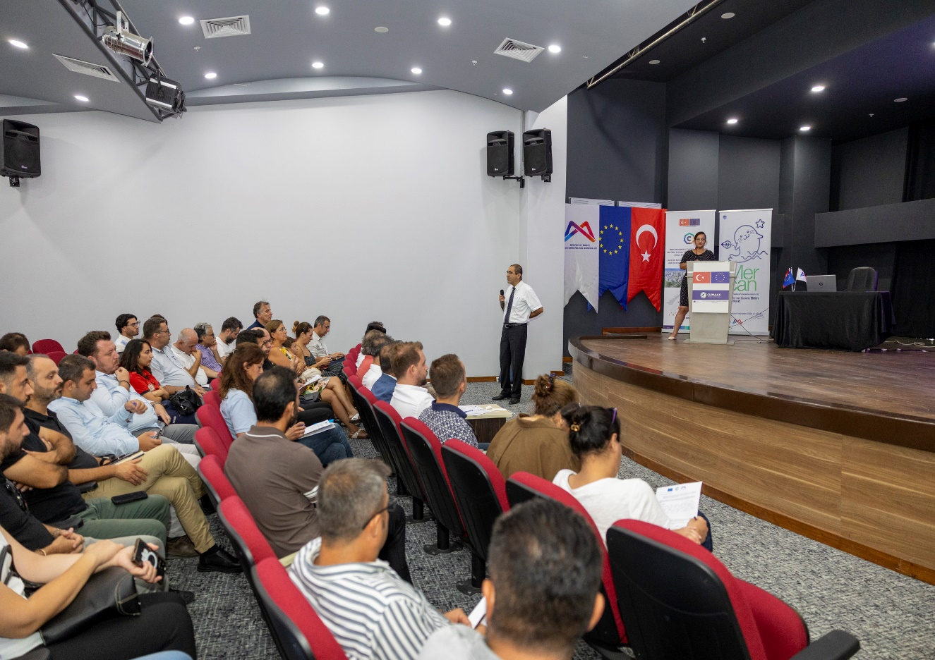

ATÖLYE ÇALIŞMASI
1.Sıcak Hava Dalgaları
Kısa Vadeli Çözüm Öneriler: Serinleme merkezleri, su noktaları, erken uyarı sistemleri, farkındalık kampanyaları
Uzun Vadeli Çözüm Öneriler: Yeşil alan ağının güçlendirilmesi, yalıtımlı bina standartlarının yaygınlaştırılması, doğa tabanlı gölgeleme çözümleri, CBS tabanlı ısı adası izleme
Sözlü Paydaş Görüşleri:
  - MBB Kadın Aile Hizmetleri: Yeşil alan miktarının 3 kat artırılması, yeşil alana erişim mesafesinin maksimum 300 m olması
  - Ziraat Odası: Şehir yolları Doğu-Batı bandında ağırlıklı mevcut iken Kuzey-Güney arterlerin çoğaltılması (yağmur suyu drenajına da katkı sağlar), imar planlarında hakim rüzgar yönünün dikkate alınması
  - Orman Bölge Müdürlüğü: Yeşil kuşak planlaması Geleceğe yönelik ağaçlandırma stratejileri hazırlanmalı, planlamalar kısa, orta ve uzun vadeli olarak ayrıntılandırılması ve yağmur suyu ile sulama

2.Kuraklık
Çözüm Önerileri: İklim verilerine dayalı tarım planlaması, suyun adil kullanımı, damla sulama sistemleri, kuraklığa dayanıklı ürün teşviki, yağmur suyu hasadı, yeraltı barajları, Sünger şehir, malçlama, kompost ve mavi yeşil altyapının parklarda yapılanması.
Sözlü Paydaş Görüşleri:
  - Tarım İl Müdürlüğü: Malç uygulaması ve yeşil gübreleme ile %50 su tasarrufu
  - Ziraat Odası: Nehir suyunun sulamaya yönlendirilmesi, gölet kapasitesinin artırılması
  - Mersin Üniversitesi Çevre Mühendisliği Bölümü: Atık suların denize deşarj edilmesinin engellenerek arıtılıp geri dönüşümü ve uygun alanlarda kullanımının sağlanması ve yaygınlaştırılması,
  - Orman Bölge Müdürlüğü: Kırsal bölgelerdeki mera alanlarında kar yağan bölgelere de yağmur yağıyor ve bu sular kontrol altına alınamadığı için yüzey sularına karışıyor, bu alanlarda yeşillendirme çalışmaları yapılarak karın uzun süre kalması sağlanmalı, topraktaki tuzluluk sebebiyle tarımsal çeşitlilikte azalıyor, bunun önüne geçmek için toprak üstlerinin örtülmesi veya drenaj sistemleri kullanılarak fazla suyun topraktan uzaklaştırılması sağlanır.
  - AFAD: Atık suyun tarımsal sulamada kullanımı
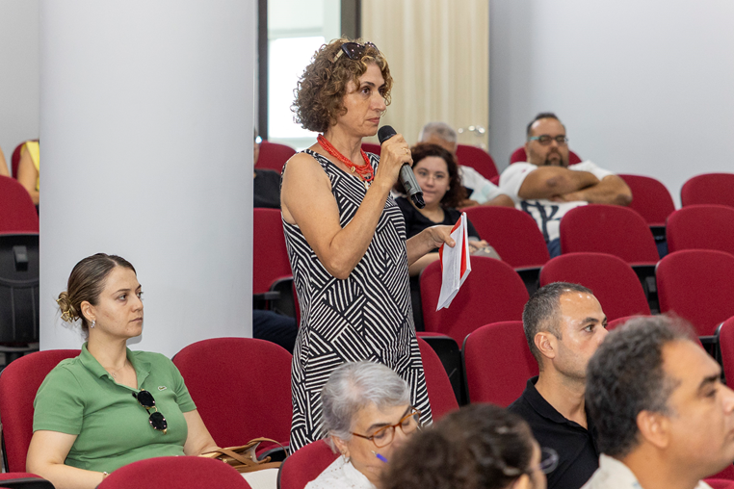

3.Yüzey ve Kıyı Taşkınları
Çözüm Önerileri: Kıyı yapılaşmasının sınırlandırılması, geçirimli zemin kullanımı, erken uyarı sistemleri, yağmur suyu drenaj sistemlerinin iyileştirilmesi
Sözlü Paydaş Görüşleri:
  - AFAD: Dere yataklarının imara açılmaması
  - ODTÜ Deniz Bilimleri: Kıyı ekosisteminin korunması

4.Orman Yangınları
Çözüm Önerileri: Erken uyarı sistemleri, yangın söndürme havuzlarının artırılması, yanıcı türlerin azaltılması, elektrik iletim hatlarının güvenli, gerekirse kapalı hale getirilmesi, sezonda hazır teknik destek bulundurulması
Sözlü Paydaş Görüşleri:
  - Gülnar Belediyesi: Yangın söndürmeden çok önleyici sistemlere yatırım yapılması
  - Mersin İl Afet ve Acil Durum Müdürlüğü: Özellikle kırsal bölgelerde yaz sezonlarında teknik destek sağlanması ve hali hazırda arazözlerin bulunması
  - Orman Bölge Müdürlüğü: Elektrik hatlarının bakımı ve kapalı sisteme geçiş
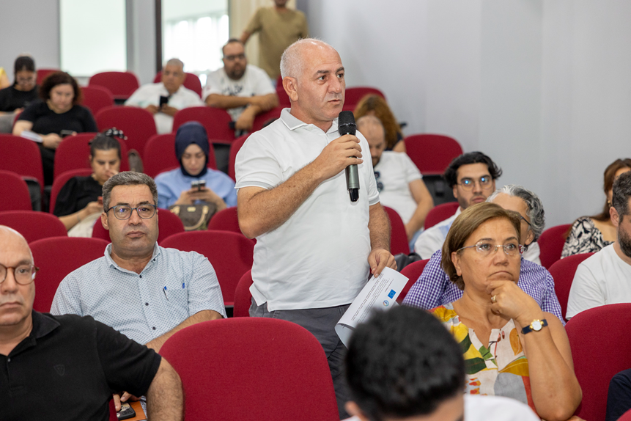
Etkinliğe, 45 kurumdan toplam 83 temsilci katılmıştır.
Katılımcılar; belediyeler, kamu kurumları, üniversiteler, meslek odaları, STK’lar ve özel sektör kuruluşlarını kapsamaktadır. Katılımcıların konulara ve kurumlara ilişkin dağılımı Ek-2 de sunulmuştur bu çeşitlilik, çok paydaşlı yönetişimin güçlü bir örneğini oluşturmuştur.
Etkinlik sonunda, Mersin’ in iklim dirençliliğini artırmak için bir araya gelmek ve sıcak hava dalgaları, kuraklık, yüzey/kıyı taşkınları, orman yangınları gibi konular ele alınarak paydaşlarla birlikte uyum stratejileri üzerine çalışılmış, öneriler büyük bir titizlikle incelenerek bu rapor hazırlanmıştır
Mersin Büyükşehir Belediyesi, ICLEI ve GCoM üyeliklerinden elde ettiği küresel bilgi birikimini, CLIMAAX destekli MCR-RA projesi aracılığıyla yerel çözümler üretmek için kullanmaya devam edecektir.

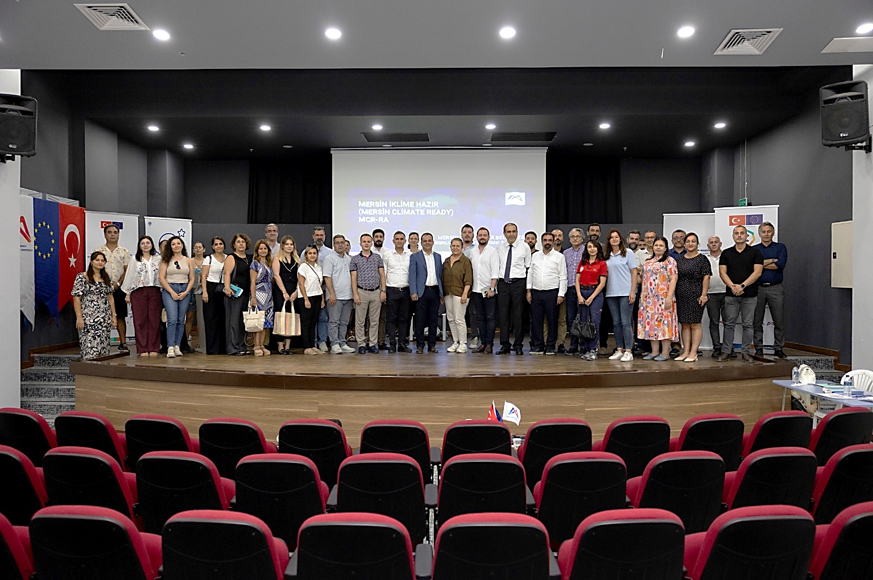

TÜM KATILIMCILARIMIZA KATKILARINDAN DOLAYI TEŞEKKÜR EDERİZ.

